3.06 Środa
Dzień dobry
Moi drodzy, pragnę Was przywitać takim oto hasłem:
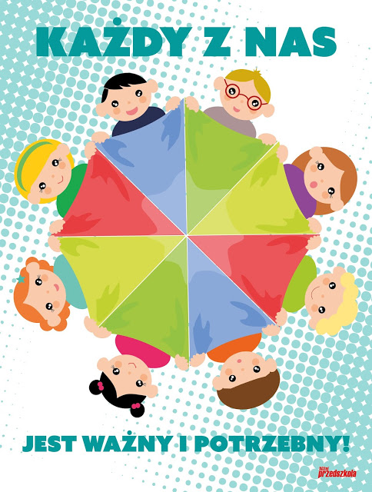

EDUKACJA POLONISTYCZNA
Przeczytajcie opowiadania pt. ,,Każdy jest ważny” podręcznik, str. 41
Odpowiedzcie ustnie na pytanie 1 i 2,
ale również ważne ode mnie dla Was przesłanie (ważna myśl):
Kochani, zapamiętajcie:
KAŻDY Z WAS JEST WAŻNY
KAŻDY Z WAS MA W SOBIE COŚ WYJĄTKOWEGO
KAŻDY Z WAS MA JAKIŚ TALENT
Niektórzy jeszcze nie odkryli w sobie uzdolnień i talentów, ale wszystko przed Wami.
Jeszcze jedna myśl:
NIE MUSIMY BYĆ NAJLEPSI WE WSZYSTKIM
Wykonajcie polecenia w ćwiczeniach polonistycznych na str. 56 i 57

EDUKACJA MATEMATYCZNA
Dzisiaj wykonajcie zadania ze str. 61,62 w ćwiczeniach matematycznych.

WYCHOWANIE FIZYCZNE
Dzisiejsze hasło to: PRZYJACIEL
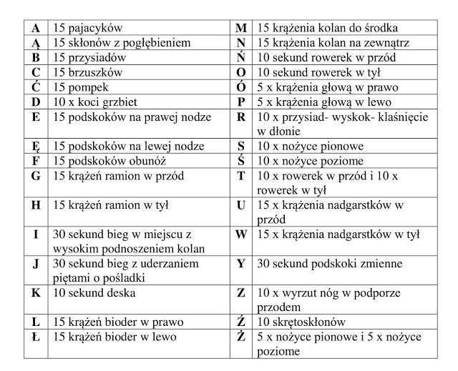
Powodzenia

